Об утверждении регламента государственной услуги "Выдача разрешения на размещение объектов наружной (визуальной) рекламы в полосе отвода автомобильных дорог общего пользования областного и районного значения, а также в населенных пунктах"
Утративший силу
Постановление акимата Мангистауской области от 17 марта 2014 года № 52.
Зарегистрировано Департаментом юстиции Мангистауской области 30 апреля 2014 года № 2408. Утратило силу - постановлением акимата Мангистауской области от 24 ноября 2015 года № 360
Сноска. Утратило силу постановлением акимата Мангистауской области от 24.11.2015 № 360(вводится в действие по истечении десяти календарных дней после дня его первого официального опубликования).
Примечание РЦПИ.
В тексте документа сохранена пунктуация и орфография оригинала.
В соответствии с Законом Республики Казахстан от 15 апреля 2013 года «О государственных услугах», акимат области ПОСТАНОВЛЯЕТ:
1. Утвердить прилагаемый регламент государственной услуги «Выдача разрешения на размещение объектов наружной (визуальной) рекламы в полосе отвода автомобильных дорог общего пользования областного и районного значения, а также в населенных пунктах».
2. Государственному учреждению «Управление пассажирского транспорта и автомобильных дорог Мангистауской области» (Бисакаев У.С.) обеспечить государственную регистрацию данного постановления в органах юстиции, его официальное опубликование в информационно - правовой системе «Әділет» и в средствах массовой информации, размещение на интернет-ресурсе акимата Мангистауской области.
3. Контроль за исполнением настоящего постановления возложить на первого заместителя акима области Алдашева С.Т.
4. Настоящее постановление вводится в действие по истечении десяти календарных дней после дня его первого официального опубликования, но не ранее введения в действие постановления Правительства Республики Казахстан от 7 февраля 2014 года № 64 «О вопросах оказания государственных услуг в сфере автомобильных дорог».
Аким области А. Айдарбаев
«СОГЛАСОВАНО»
Руководитель государственного
учреждения «Управление пассажирского
транспорта и автомобильных дорог
Мангистауской области»
Бисакаев У.С.
17 марта 2014 года
Руководитель государственного
учреждения «Управление архитектуры и
градостроительства Мангистауской области»
Н. Жайлау
17 марта 2014 года

Утвержден
постановлением акимата
Мангистауской области
от 17 марта 2014 года № 52
Регламент государственной услуги
«Выдача разрешения на размещение объектов
наружной (визуальной) рекламы в полосе отвода автомобильных дорог общего пользования областного и районного значения,
а также в населенных пунктах»
1. Общие положения
1. Государственная услуга «Выдача разрешения на размещение объектов наружной (визуальной) рекламы в полосе отвода автомобильных дорог общего пользования областного и районного значения, а также в населенных пунктах» (далее – государственная услуга) оказывается структурными подразделениями местного исполнительного органа области, осуществляющих функции в сфере архитектуры и градостроительства, автомобильных дорог (далее – услугодатель) юридическим и физическим лицам (далее – услугополучатель).
Прием заявлений и выдача результатов оказания государственной услуги осуществляются через:
канцелярию услугодателя;
филиалы республиканского государственного предприятия «Центр обслуживания населения» Комитета по контролю автоматизации государственных услуг и координации деятельности центров обслуживания населения Министерства (далее – Центр);
веб-портал «электронного правительства»: www.e.gov.kz или веб-портал «Е-лицензирование» www.elicense.kz (далее – портал).
2. Форма оказываемой государственной услуги: электронная (частично автоматизированная) и (или) бумажная.
3. Результатом оказываемой государственной услуги является разрешение на размещение объектов наружной (визуальной) рекламы в населенных пунктах (далее – разрешение) или паспорт на размещение объектов наружной (визуальной) рекламы в полосе отвода автомобильных дорог общего пользования областного и районного значения (далее – паспорт).
Форма предоставления результата оказания государственной услуги: электронная и (или) бумажная.

2. Описание порядка действий структурных подразделений (работников) услугодателя в процессе оказания государственной услуги
4. Основанием для начала процедуры (действия) по оказанию государственной услуги является получение услугодателем заявления и иных документов услугополучателя или электронного запроса услугополучателя, предусмотренных в пункте 9 Стандарта государственной услуги «Выдача разрешения на размещение объектов наружной (визуальной) рекламы в полосе отвода автомобильных дорог общего пользования областного и районного значения, а также в населенных пунктах», утвержденного постановлением Правительства Республики Казахстан от 7 февраля 2014 года № 64 (далее – Стандарт).
5. Процедуры (действия), входящие в состав процесса оказания государственной услуги:
1) регистрация заявления в канцелярии услугодателя;
2) рассмотрение заявления руководителем услугодателя;
3) рассмотрение заявления заместителем руководителя услугодателя;
4) рассмотрение заявления руководителя отдела услугодателя;
5) рассмотрение заявления и оформление результата оказания государственной услуги ответственным исполнителем услугодателя;
6) подписание результата оказания государственной услуги руководителем услугодателя;
7) направление результата оказания государственной услуги услугополучателю.
3. Описание порядка взаимодействия структурных подразделений (работников) услугодателя в процессе оказания государственной услуги
6. В процессе оказания государственной услуги задействованы следующие структурные подразделения (работники) услугодателя:
1) сотрудник канцелярии услугодателя;
2) руководитель услугодателя;
3) заместитель руководителя услугодателя;
4) руководитель отдела услугодателя;
5) ответственный исполнитель услугодателя.
7. Описание последовательности процедур (действий) между структурными подразделениями (работниками) услугодателя с указанием длительности каждой процедуры (действия):
1) сотрудник канцелярии услугодателя в течение 15 минут с момента поступления документов, проводит регистрацию полученных документов, и передает на рассмотрение руководителю услугодателя, при этом в правом нижнем углу заявления проставляется регистрационный штамп на государственном языке с указанием даты поступления и входящего номера;
2) руководитель услугодателя в течение 1 (одного) рабочего дня со дня регистрации документов отписывает заместителю руководителя услугодателя;
3) заместитель руководителя услугодателя в течение 1 (одного) рабочего дня со дня регистрации документов ознакамливается с документами и отписывает руководителю отдела услугодателя;
4) руководитель отдела услугодателя в течение 1 (одного) рабочего дня ознакамливается с документами и отписывает ответственному исполнителю услугодателя;
5) ответственный исполнитель услугодателя в течение 3 (трех) рабочих дней рассматривает заявление услугополучателя, готовит проект разрешения или паспорт, затем направляет на подписание руководителю услугодателя;
6) руководитель услугодателя в течение 1 (одного) рабочего дня подписывает разрешение или паспорт;
7) сотрудник канцелярии услугодателя в течение 1 (одного) рабочего дня выдает результат оказания государственной услуги услугополучателю.
8. Описание последовательности процедур (действий) сопровождается блок-схемой согласно приложению 1 к настоящему регламенту государственной услуги «Выдача разрешения на размещение объектов наружной (визуальной) рекламы в полосе отвода автомобильных дорог общего пользования областного и районного значения, а также в населенных пунктах» (далее – Регламент).
4. Описание порядка взаимодействия с центром обслуживания
населения и (или) иными услугодателями, а также порядка
использования информационных систем в процессе оказания государственной услуги
9. Для получения государственной услуги услугополучатель (либо его представитель по доверенности) представляет в Центр необходимые документы, указанные в пункте 9 Стандарта.
Сведения о документах, удостоверяющих личность услугополучателя, являющиеся государственными электронными информационными ресурсами, работник Центра получает посредством информационной системы мониторинга оказания государственных услуг из соответствующих государственных информационных систем в форме электронных данных, подписанные электронно-цифровой подписью – 15 минут.
Работник Центра сверяет подлинность оригиналов документов со сведениями, представленными из государственных информационных систем государственных органов, после чего возвращает оригиналы услугополучателю.
10. После сдачи всех необходимых документов услугополучателю выдается расписка о приеме соответствующих документов – 15 минут.
11. Выдача результата оказания государственной услуги услугополучателю осуществляется работником Центра посредством «безбарьерного обслуживания» на основании расписки, в указанный в ней срок, при личном посещении под роспись и по предъявлению документа, удостоверяющего личность или доверенности.
12. В случаях, когда услугополучатель не обратился за результатом услуги в указанный срок, Центр обеспечивает его хранение в течение одного месяца, после чего передает его в архив Центра.
13. Описание порядка обращения в Центр приведено в графической форме согласно приложению 2 к настоящему Регламенту.
14. Описание порядка обращения и последовательности процедур (действий) услугодателя и услугополучателя при оказании государственной услуги через портал в виде диаграммы функционального взаимодействия информационных систем, задействованных в оказании государственной услуги, в графической форме приведено в приложении 3 к настоящему Регламенту.
1) услугополучатель осуществляет регистрацию на портале с помощью индивидуального идентификационного номера (далее – ИИН) и бизнес-идентификационного номера (далее – БИН), а также пароля (осуществляется для незарегистрированных услугополучателей на портале);
2) процесс 1 – процесс ввода услугополучателем ИИН/БИН и пароля (процесс авторизации) на портале для получения услуги;
3) условие 1 – проверка на портале подлинности данных о зарегистрированном услугополучателе через ИИН/БИН и пароль;
4) процесс 2 – формирование Порталом сообщения об отказе в авторизации в связи с имеющимися нарушениями в данных услугополучателя;
5) процесс 3 – выбор услугополучателем услуги, указанной в настоящем Регламенте, вывод на экран формы запроса для оказания услуги и заполнение услугополучателем формы (ввод данных) с учетом ее структуры и форматных требований, прикрепление к форме запроса необходимых копий документов в электронном виде указанные в пункте 9 Стандарта, а также выбор услугополучателем регистрационного свидетельства электронно-цифровой подписи (далее – ЭЦП) для удостоверения (подписания) запроса;
6) условие 2 – проверка на Портале срока действия регистрационного свидетельства ЭЦП и отсутствия в списке отозванных (аннулированных) регистрационных свидетельств, а также соответствия идентификационных данных (между ИИН/БИН указанным в запросе, и ИИН/БИН указанным в регистрационном свидетельстве ЭЦП);
7) процесс 4 – формирование сообщения об отказе в запрашиваемой услуге в связи с не подтверждением подлинности ЭЦП услугополучателя;
8) процесс 5 – направление электронного документа (запроса услугополучателя) удостоверенного (подписанного) ЭЦП услугополучателя через шлюз «электронного правительства» (далее – ШЭП) в автоматизированном рабочем месте региональный шлюз «электронного правительства» (далее – АРМ РШЭП) для обработки запроса услугодателем;
9) условие 3 – проверка услугодателем соответствия приложенных услугополучателем документов, указанных в пункте 9 Стандарта и основаниям для оказания услуги;
10) процесс 6 – получение услугополучателем результата услуги (уведомление в форме электронного документа) сформированный Порталом. Электронный документ формируется с использованием ЭЦП уполномоченного лица услугодателя.
15. Подробное описание последовательности процедур (действий), взаимодействий структурных подразделений (работников) услугодателя в процессе оказания государственной услуги, а также описание порядка взаимодействия с иными услугодателями и (или) Центром и порядка использования информационных систем в процессе оказания государственной услуги отражается в справочнике бизнес-процессов оказания государственной услуги согласно приложению 4 к настоящему Регламенту.
Сноска. Постановление дополнено пунктом 15 в соответствии с постановлением Мангистауского областного акимата от 29.08.2014 № 208 (вводится в действие по истечении десяти календарных дней после дня его первого официального опубликования).
Приложение 1
к регламенту государственной услуги
«Выдача разрешения на размещение объектов
наружной (визуальной) рекламы в полосе отвода
автомобильных дорог общего пользования областного
и районного значения, а также в населенных пунктах»
Описание последовательности процедур (действий)
Группа СФЕ 1 | Группа СФЕ 2 | Группа СФЕ 3 | Группа СФЕ 4 | Группа СФЕ 5 | Группа СФЕ 6 | Группа СФЕ 7
Сотрудник канцелярии услугодателя в течение 15 минут с момента поступления документов, проводит регистрацию полученных документов, и передает на рассмотрение руководителю услугодателя, при этом в правом нижнем углу заявления проставляется регистрационный штамп на государственном языке с указанием даты поступления и входящего номера | Руководитель услугодателя в течение 1 (одного) рабочего дня со дня регистрации документов отписывает заместителю руководителя услугодателя | Заместитель руководителя услугодателя в течение 1 (одного) рабочего дня со дня регистрации документов ознакамли-  вается с документами и отписывает руководителю отдела услугодателя | Руководитель отдела услугодателя в течение 1 (одного) рабочего дня ознакамли-  вается с документами и отписывает ответствен-  ному исполнителю услугодателя | Ответственный исполнитель услугодателя в течение 3 (трех) рабочих дней рассматривает заявление услугополуча-  теля, готовит проект разрешения или паспорт, затем направляет на подписание руководителю услугодателя | Руководитель услугодателя в течение 1 (одного) рабочего дня подписывает разрешение или паспорт | Сотрудник канцелярии услугодателя в течение 1 (одного) рабочего дня выдает результат оказания государствен-  ной услуги услугополуча-  телю

Примечание: расшифровка аббревиатур:
СФЕ – структурно-функциональная единица

Приложение 2
к регламенту государственной услуги
«Выдача разрешения на размещение объектов
наружной (визуальной) рекламы в полосе отвода
автомобильных дорог общего пользования областного
и районного значения, а также в населенных пунктах»
(блок схему смотрите в бумажном варианте)
Приложение 3
к регламенту государственной услуги
«Выдача разрешения на размещение объектов
наружной (визуальной) рекламы в полосе отвода
автомобильных дорог общего пользования областного
и районного значения, а также в населенных пунктах»
(блок схему смотрите в бумажном варианте)
Приложение 4
к регламенту государственной услуги
"Выдача разрешения на размещение объектов наружной
(визуальной) рекламы в полосе отвода автомобильных
дорог общего пользования областного и районного значения,
а также в населенных пунктах"
Справочник
бизнес-процессов оказания государственной услуги «Выдача разрешения на размещение объектов наружной (визуальной) рекламы в полосе отвода автомобильных дорог общего пользования областного и районного значения, а также в населенных пунктах»
Сноска. Постановление дополено приложением 4 в соответствии с постановлением Мангистауского областного акимата от 29.08.2014 № 208 (вводится в действие по истечении десяти календарных дней после дня его первого официального опубликования).
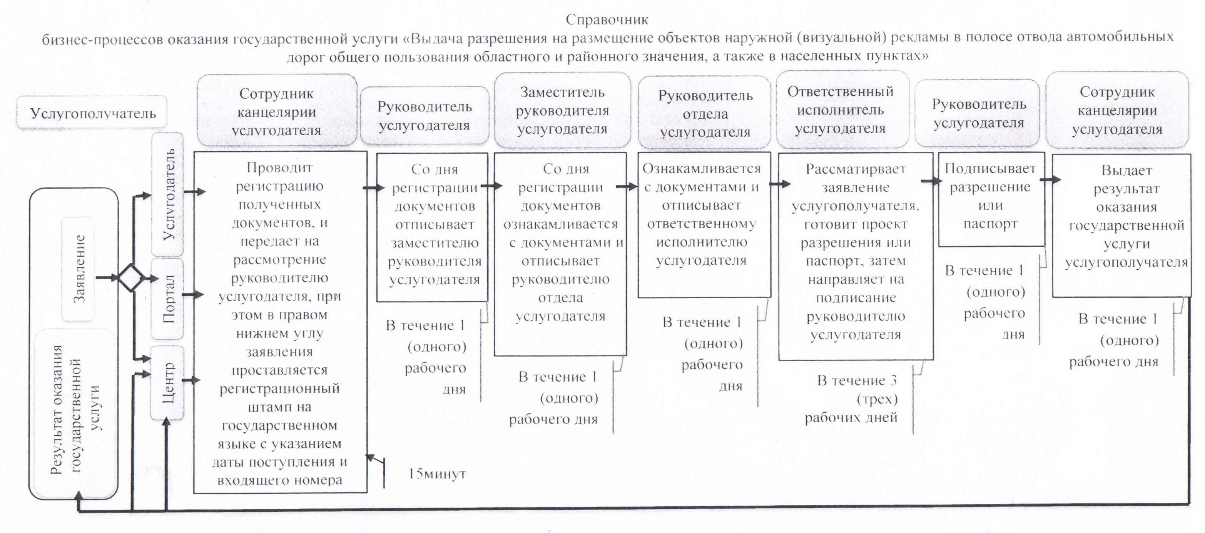

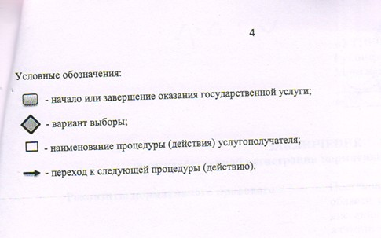

© 2012. РГП на ПХВ «Институт законодательства и правовой информации Республики Казахстан» Министерства юстиции Республики Казахстан

